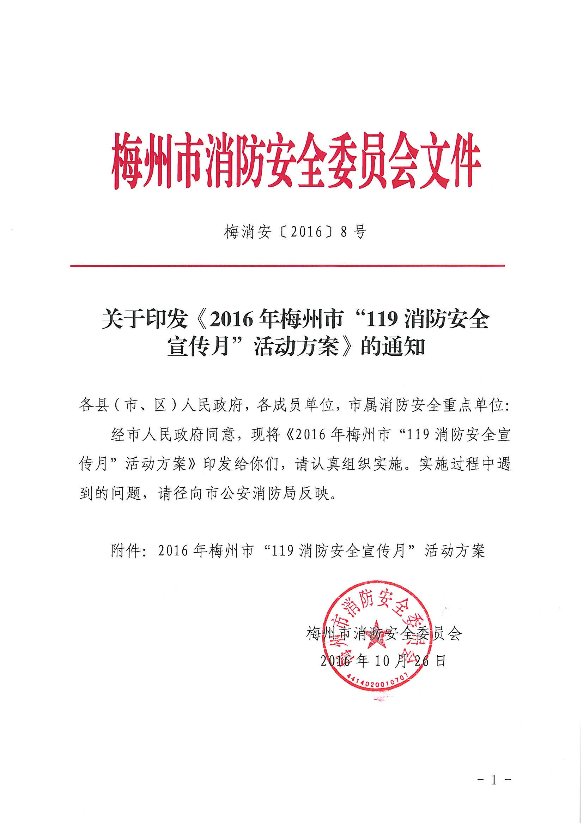
附件

2016年梅州市“119消防安全宣传月”活动方案

为在全社会掀起消防宣传热潮，营造全民消防的浓厚氛围，根据公安部《关于开展2016年“119”消防日宣传活动的通知》（公消〔2016〕300号）和省公安厅、网信办等9部门《转发关于推进消防安全宣传教育进机关进学校进社区进企业进农村进家庭进网站工作指导意见的通知》（粤公通字〔2015〕162号）（以下简称《“七进”意见》）要求，制订本方案：
一、指导思想
深入贯彻习近平总书记关于公共安全教育的重要指示精神，认真落实《“七进”意见》和市委、市政府《关于加强消防宣传教育工作的意见》精神，充分利用社会化活动、“互联网+”、新媒体等手段，开展贴近实际、贴近生活、贴近群众的宣传活动，激发群众关注消防、学习消防、参与消防的积极性和主动性，全面提高群众对火灾的认知度，提高火灾自防自救能力和群防群治能力。
二、活动主题
消除火灾隐患，共建平安社区。
三、活动时间
2016年11月1日至30日。
四、领导小组
组 长：市政府副市长陈俊钦
副组长：市政府副秘书长张文涛、市公安局副局长林伟青、市公安消防局局长孙亚琦
领导小组办公室设在市消防安全委员会办公室，市公安消防局局长孙亚琦兼任办公室主任。各级各部门也要成立相应的组织领导机构，制定切合实际的“119消防安全宣传月”活动方案，认真抓好各项工作落实。
五、工作任务
（一）举行梅州大型城市综合体实战演练暨“119消防安全宣传月”活动启动仪式。市政府定于11月初在梅州万达广场举行梅州大型城市综合体实战演练暨“119消防安全宣传月”活动启动仪式，届时将从各地抽调消防车辆进行消防车巡游活动，扩大宣传声势。各县（市、区）政府要紧扣“消除火灾隐患，共建平安社区”主题，在11月9日前开展声势浩大、形式创新、内容务实的启动仪式，积极组织各类宣传活动，党政领导要参加启动仪式。
（二）评选并表彰一批先进集体和个人。市消防安全委员会将组织综治、民政、共青团、妇联等部门，从企业事业单位、街道（居委会）、物业管理、社区保安等单位和群体中，培养、选拔、推举一批热心消防公益事业、有一定群众威信、责任心强的人士，担任“社区消防宣传大使”，同时在“119消防安全宣传月”启动仪式上，市消防安全委员会将对热心消防公益事业的先进集体、先进个人进行表彰。
（三）“固移结合”开展多样化宣传。11月9日，市公安消防局将组织在梅州市消防主题公园（设在中国客家博物馆）开展现场咨询活动和消防器材装备展示，利用主题公园内的设施与群众进行互动、为群众进行消防知识解答。各地要充分发挥消防站、消防宣传车、消防示范街、消防体验馆、消防主题公园的作用，积极组织辖区的机关团体、公司企业、中小学校、小区物业等单位的人员开展参观体验活动。要充分利用消防站开放“微信约”平台，鼓励市民通过“微信约”进行预约。
（四）多部门联合大力开展社区活动。各县（市、区）人民政府要广泛发动综治、教育、民政、文化、安监、工会、共青团、妇联等部门和团体，深入开展以社区企事业单位务工者、居民群众为重点对象的消防宣传教育；指导辖区医院、社会福利机构、商市场、歌舞娱乐场所等人员密集场所，完善消防安全“三提示”宣传工作机制，开展全员“一懂三会”消防安全培训和疏散逃生演练；发动社区民警、物业管理员、社会综治网格员、社区保安员、消防志愿者、热心消防公益人士，主动为外来务工、鳏寡孤独、老弱病残等群体提供消防宣传教育服务，发放宣传资料，上门协助查改用火、用电、用气安全隐患；重点指导社区微型消防站、警务室开展社区火灾隐患、组织逃生演习等活动；实施“社区消防宣传大使”行动计划，倡导“社区消防宣传大使”牵头开展为独居老人面对面传授消防常识、排查社区火灾隐患等活动。
（五）组织“万人百场”火场逃生体验活动。各地要利用消防体验馆和消防宣传车，现有的社区微型消防站、政府专职消防队、消防志愿者协会等资源，采取“走出去，请进来”的方式，深入辖区小区、企业、学校、农村等场所开展火灾逃生自救的专项宣传演示体验活动，努力营造社会各界、全体公民参与消防工作的浓厚氛围。全市各县（市、区）“119消防安全月”期间火场逃生体验活动开展不得少于10场，参与体验人数不得少于1千人。
（六）贯彻落实《“七进”意见》要求。各地要以开展“119消防安全宣传月”活动为契机，继续做好省公安厅等9部门《“七进”意见》的宣贯工作，积极推进消防安全宣传教育“进机关、进学校、进社区、进企业、进农村、进家庭、进网站”。网信、消防、教育、民政、文广、安监等相关职能部门要建立完善消防安全宣传教育联席会议制度，制定阶段性的目标、任务，出台切实可行、操作性强的措施，将“七进”工作作为一项基础性、持久性的工作，扎实稳步推进，努力打造全覆盖、无盲区的消防宣传教育格局。要推动将消防安全宣传教育纳入政府、行业、系统、单位消防工作考评的重要内容，加强检查和督导，确保“七进”工作落到实处。“119”消防宣传月活动期间，全市所有机关单位要组织开展一次消防宣传教育活动，80%的机关干部掌握“一懂三会”（懂基本消防常识，会报警、会扑救初起火灾、会疏散逃生自救）。教育部门要组织各级各类学校开展以“上一节消防课、布置一份消防作业、开展一次灭火逃生疏散演练”为内容的“三个一”活动。民政部门要指导社区居民委员会、村民委员会制定防火安全公约、开展村（居）民消防安全宣传教育培训工作。要组织养老院、光荣院、福利院、救助站等开展用火用电和自救逃生安全教育。文广部门要充分挖掘客家文化资源，积极引导创作消防宣传“七进”优秀文化作品，积极开展群众喜闻乐见的消防文艺活动，将消防宣传教育纳入文化下乡活动，融入社区群众文化活动中。要指导文物保护单位、公共图书馆、博物馆、文化馆（站）和歌舞厅、剧院、网吧、游戏厅等文化娱乐场所开展消防安全宣传教育工作，增强消防安全“四个能力”。供电、燃气等部门要加大对居民用火用电用气的宣传力度。电信、移动、联通等运营商应积极开展消防公益宣传提醒；市、县两级政府门户网站要开设消防频道或专题，政府官方微博、微信账号定期宣传消防信息，与主流网站建立合作关系，及时发布重大新闻。
（七）开展民众互动参与的公益性消防体验活动。市公安消防局将于11月12日在客都汇商业文化广场进行为期一至两天的公益性消防体验闯关活动。各地要紧紧围绕“贴近实际、贴近群众、贴近生活”的原则，参照此模式，在人流量大、人员集中的场所或者社区组织开展一次消防体验活动。
（八）集中曝光一批火灾隐患单位。宣传月期间，将组织媒体集中曝光一批火灾隐患单位。各地也要结合“电动车、出租屋、三小场所”整治、“冬春火灾防控”等专项整治活动，组织媒体开展一次集中曝光行动，及时对本地火灾隐患单位和整改进展慢的单位进行曝光。同时要大力推广运用火灾隐患“随手拍”平台和96119火灾隐患举报热线，鼓励热心市民对身边的火灾隐患进行举报。
（九）培训一批消防安全明白人。各级政府部门要将消防安全知识纳入各部门、各单位及社区群众团体组织开展的领导干部素质培训、员工技能培训、岗位职责培训，大力推进政府机关干部、事业单位人员、国有企业员工、公安派出所民警、消防安全网格员、微型消防站队员开展消防安全知识大轮训。各地党委、政府要加大对消防宣传工作的重视和投入，推进政府购买公共服务开展消防宣传教育培训，督促行业、部门和社会单位依法履行消防宣传教育主体责任，依靠基层政权组织、群众自治组织发展壮大消防宣传教育队伍；不断提高全民火灾防控水平。
（十）开展深入报道及提示性宣传工作。各级媒体要对宣传月活动期间的新闻宣传工作进行策划部署，解析社会民众关注的消防热点话题，在电视、报刊、广播广泛进行刊发报道，通过火灾警示教育片、剖析典型案例等方式，在电视、报纸、广播等媒体进行全面宣传报道。各县（市、区）政府要在当地电视台、电影院滚动播放消防公益宣传片、火灾警示教育片等；在开展消防安全宣传“三提示”活动的同时，充分发挥广播、电视、报刊、网络等媒体的宣传作用，在“119消防安全宣传月”期间在当地的主流媒体进行消防安全提示宣传，对消防常识、灭火救援、火灾隐患整改、消防产品专项整治等百姓关注的焦点、热点话题进行跟踪报道，充分发挥媒体的舆论监督作用；同时，要通过楼宇视频、户外视频、大型户外广告牌、公交车出租车车载电视、街面横幅、标语、手机短信、微信、QQ等多种形式，高频次开展提示性宣传，向群众宣传消防常识和技能；要进一步提升各级消防部门官方微信、微博关注量，持续加强互联网媒体影响力。
六、活动要求
（一）高度重视，加强领导。“119消防安全宣传月”活动是加强冬春季节火灾防控、有力提升群众消防安全意识的重要举措和有利契机。各级各部门要充分认识“119消防安全宣传月”活动的重要性，进一步加强活动的组织领导，确定工作目标、细化工作责任，营造全民参与消防工作的氛围。
（二）紧扣主题，务实创新。各地要紧扣“消除火灾隐患，共建平安社区”主题，以政府名义开展声势浩大、形式创新、内容务实的启动仪式。各有关职能部门要广泛发动，形成“行业齐动、城乡同步、全民参与、声势浩大”的浓厚氛围，在开展好“119消防安全宣传月”活动的同时，积极策划冬春防火宣传工作。
（三）积极探索，强化保障。各地各部门要努力探索消防安全“实效宣传”新路子，为加强媒体消防宣传、消防宣传品购置和消防宣传队伍建设提供有力的经费支持。各级宣传部门要联合新闻媒体，加大消防安全公益宣传力度，让老百姓真正享受到消防宣传服务的实惠。要发挥传统媒体和“互联网+”新媒体的作用，着力构建“全媒体”消防宣传攻势，打造“立体化”的消防宣传格局。

梅州市消防安全委员会办公室 2016年10月26日印发

